# 第三课时

1. **如何在yii里面自定义应用组件**

根目录的config/web.php配置文件里面

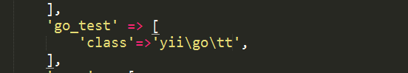

应用组件

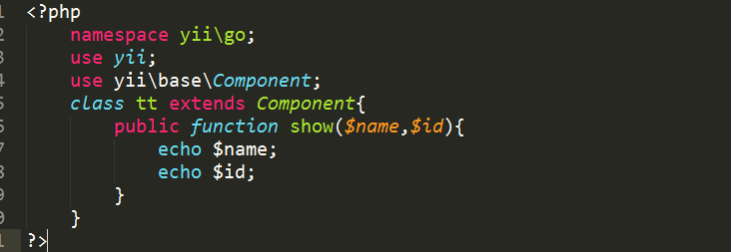

调用方式

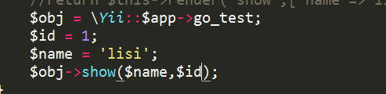

1. **自定义工具类[后面补充]**

**3.常规的属性**

catchAll===属性用法

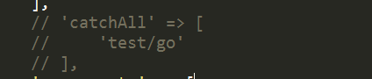

controllerMap=====控制器地图

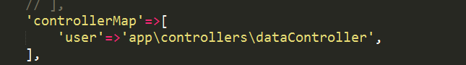

**4.过滤器：**

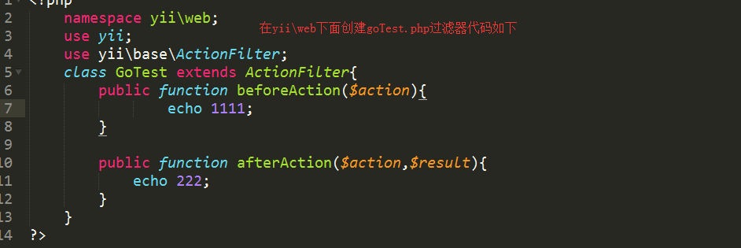

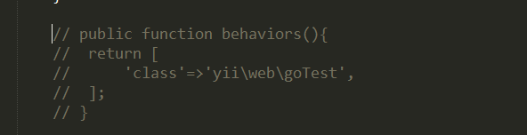

参考资料[http://www.cn09.com/archives/432]

备注：想过滤器的使用场景